LandCollect, una aplicación móvil y de escritorio para la recolección masiva de información territorial. Casos de éxito en su implementación

José Jachuf¹, Ezequiel Pozzi Tay¹, Federico Monzani², Hernán Morales²

¹ Infraestructura de Datos Espaciales de la Provincia de Córdoba (IDECOR)
² Universidad Nacional de Córdoba, Facultad Ciencias Exactas Físicas y Naturales, Centro de Estudios Territoriales.
Email: {jjachuf, ezepozzi, moncha72} @gmail.com, hernan.morales@unc.edu.ar

Resumen: Con el objetivo de contar con una herramienta de relevamiento masivo de información territorial, la Infraestructura de Datos Espaciales de Córdoba (IDECOR) desarrolló la aplicación móvil y de escritorio LandCollect, que permite registrar datos georreferenciados. Esta aplicación, basada en software libre, funciona sobre la infraestructura tecnológica de IDECOR y es adaptable a diferentes necesidades de relevamiento, siendo empleada exitosamente en dos campañas diferentes: la primer experiencia corresponde a la recolección de datos de cobertura y usos del suelo con 88 voluntarios y 2.142 datos recolectados; en segunda instancia, se desarrolló una recolección de datos de rindes agrícolas con la participación de aproximadamente 70 usuarios y 2.007 observaciones. La tecnología desarrollada para la aplicación es innovadora y tiene la versatilidad de que, mediante pocos ajustes, puede ser utilizada por todas las organizaciones que colaboran con IDECOR.

Palabras Claves: aplicación móvil, muestra, relevamiento territorial.

- INTRODUCCIÓN

Las Infraestructuras de Datos Espaciales (IDE) son espacios de articulación, no sólo de información espacial, sino también de políticas, acuerdos institucionales y entre diferentes actores sociales. En estos ámbitos, cada uno de los actores, aunque tiene necesidades y expectativas particulares, cuenta con capacidades, conocimientos y/o información territorial que pueden aportar al crecimiento de las IDE de modo que los proyectos desarrollados en el contexto de una IDE requieren necesariamente de estos aportes para poder ser llevados adelante.

La obtención de datos e información territorial puede resultar muy costosa o directamente inviable sin la contribución de actores (internos y externos) con presencia en el territorio que permitan construir y/o validar los modelos producidos. El acceso a gran parte de esta información suele ser complejo debido a que los datos están dispersos entre la diversidad de organismos o personas involucradas y, por lo general, no se encuentra georreferenciada o sistematizada para su empleo en una IDE.

Por otro lado, el desarrollo tecnológico alcanzado en los últimos años en dispositivos móviles smartphones, incluyendo sistema GPS, cámara fotográfica y acceso a internet, sumado al crecimiento exponencial de la cantidad de usuarios de estas “nuevas” tecnologías, ofrecen un conjunto de oportunidades y facilidades que permiten distribuir y por qué no también pensar en procesos colaborativos de obtención y registro de información territorial de un modo sin precedentes.

El desarrollo de aplicaciones móviles (APP) para relevar datos de campo se ha extendido tanto en softwares propietarios como libres. Cada APP tiene sus ventajas y desventajas, aunque el uso de aplicaciones bajo software libre y de código abierto es atractivo ya que no requieren de un esquema de licencia y ofrecen la posibilidad de ajustar “a medida” sus funcionalidades.

Ahora bien, las APP ya desarrolladas tienen características de uso general que, en la experiencia desarrollada por IDECOR, el uso por parte de usuarios no acostumbrados a herramientas geográficas no es tan sencillo y requiere de capacitaciones previas de los participantes no sólo para el uso de la herramienta en campo, sino también para la configuración previa de los dispositivos. Estos procesos de capacitación y configuración afectan negativamente la participación, y por ende a la cantidad y calidad de datos obtenidos, particularmente en campañas de recolección con voluntarios.

Es evidente que a los fines de mejorar la experiencias de los usuarios y responder a necesidades particulares las herramientas libres disponibles requieren un arduo proceso de ajuste o personalización, que permitan maximizar sus características y sumar nuevas funcionalidades.

En este contexto, evaluando experiencias propias en relevamientos, los recursos disponibles y las características de las aplicaciones de software libre disponibles, la Infraestructura de Datos Espaciales de Córdoba (IDECOR) se propuso desarrollar LandCollect, una solución tecnológica que permite sistematizar y georreferenciar información aportada por diferentes actores y organismos con presencia en el territorio de la Provincia de Córdoba, adaptable a una amplia variedad de proyectos e iniciativas propios y con mínimos requerimientos de capacitación.

- ANTECEDENTES

2.1 El Observatorio de Mercado Inmobiliario de la Provincia de Córdoba

IDECOR ha desarrollado desde el año 2017 el Observatorio de Mercado Inmobiliario de la Provincia de Córdoba (OMI) el cuál es una herramienta desarrollada íntegramente en software libre que es utilizada por el equipo técnico de IDECOR y referentes locales para el manejo y difusión de valores de inmuebles actualizados en el tiempo.
El desarrollo de OMI implicó el despliegue de una plataforma web que da soporte tecnológico a las actividades de recolección de datos. Esta plataforma con tecnología opensource se desplegó en un servidor nube del nodo IDECOR donde incorporó capas base a través de geoservicios, como la base parcelaria del Catastro, y capas externas de acceso libre, como OpenStreetMap e imágenes satelitales.

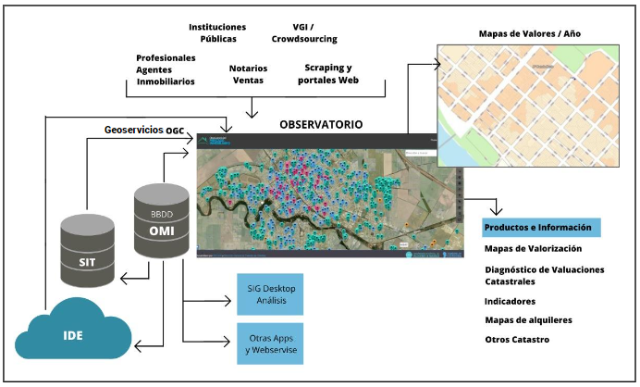
Figura 1: Ilustración conceptual de OMI.

OMI promueve un enfoque participativo, sobre el que interactúan distintos organismos públicos y municipios que trabajan con políticas públicas locales, como planificación, convenios urbanísticos, planes de vivienda o de lotes con servicios, entre otras; y profesionales de ingeniería, arquitectura y corretaje inmobiliario en distintas partes de la provincia y en la actualidad tiene más de 65.000 (sesenta y cinco mil) registros en su base de datos. Es importante destacar que los datos registrados, si bien son georreferenciados, requieren un proceso de trabajo que no se realiza en campo sino que termina de gestionarse en una herramienta desktop.

2.1 Recolección de datos para la elaboración de Mapas Locales de Riesgo ante Incendio

IDECOR participa, desde 2019, en el proyecto de elaboración de Mapas Locales de Riesgo ante Incendio, llevados adelante en conjunto con la Secretaría de Gestión de Riesgo Climático, Catástrofes y Protección Civil de la Provincia de Córdoba, Municipios y otros organismos.

Este proyecto tuvo su implementación de forma piloto sobre la localidad de La Granja en 2019-2020 y luego se realizaron estudios sobre las localidad del corredor de Sierras Chicas durante 2021 y en 2022 se ha planificado una extensión al resto de localidades de la provincia.

El proyecto de Mapas de Riesgo ante Incendio requiere de un arduo relevamiento de campo llevado adelante por personal de los Municipios, Bomberos, Defensa Civil, entre otros. Este relevamiento se realiza con el uso de la herramienta KoBotoolbox, sobre la cual se ha desarrollado un formulario base que en campo se trabaja con la aplicación Kobo Collect y se han obtenido alrededor de 5.500 (cinco mil quinientos datos) trabajando sobre la plataforma libre de esta herramienta, sin realizar implementación ni despliegue alguno dentro del nodo IDECOR.

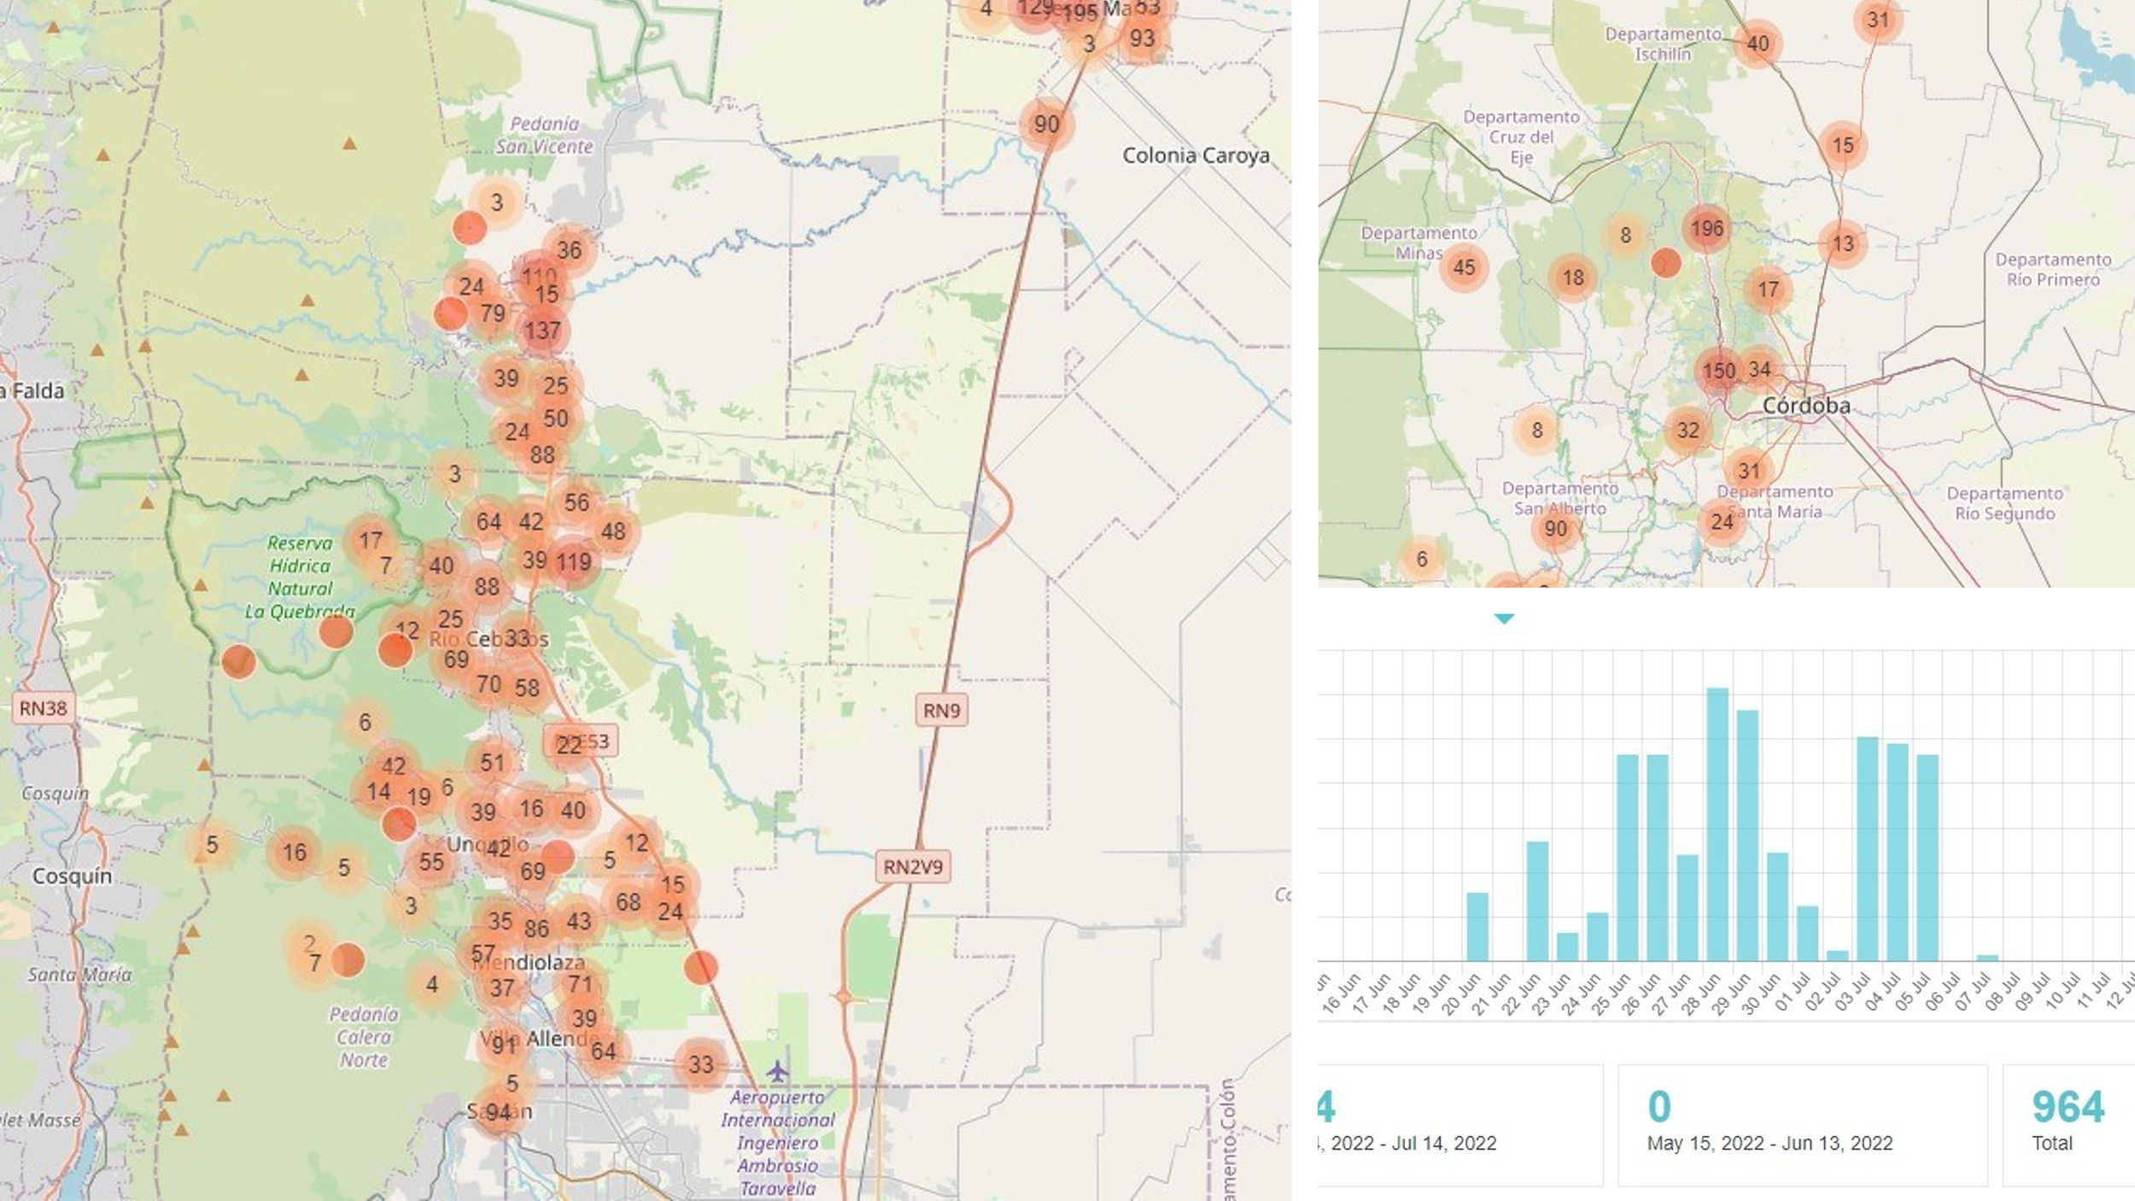

Figura 2: Relevamiento de datos obtenidos mediante el uso de la plataforma KoBotoolbox

La experiencia del relevamiento de campo ha sido satisfactoria aunque fue necesario realizar una ardua capacitación de los recursos humanos para el correcto uso de los formularios de relevamiento. Por otro lado, las limitaciones propias del software base utilizado hace necesario que se deba realizarse una personalización tanto a nivel de Frontend (incorporando logos, funcionalidades para el relevador, etc) como de Backend (implementación en un nodo propio, base de datos, etc).

- ¿UNA HERRAMIENTA PROPIA O UN COLECTOR LIBRE YA EXISTENTE?

IDECOR participa además de otros proyectos que requieren datos de campo y, en todos los casos, el usuario que realiza la recolección no tiene manejo de herramientas geográficas, incluso algunos son voluntarios que brindan información de manera gratuita, por lo que contar con una herramienta fácil de usar, con requerimientos mínimos de configuración y disponible para cualquier dispositivo móvil se transformó en una necesidad importante.

Las experiencias desarrolladas permitieron al equipo IDECOR tener de forma clara los requerimientos que debía contar la herramienta de recolección de datos de campo:

- Desarrollo a medida, a los fines de ajustar la aplicación según el relevamiento, permitiendo, además, incluir logos y otros elementos institucionales.
- Manejo de Campañas de Relevamiento, de modo que una campaña se define con un nombre, fechas de inicio y finalización permitiendo agrupar los relevamientos en esta.
- Definir cantidad de relevamientos, a los fines de establecer objetivos por campaña y realizar un monitoreo del avance de esta.
- Relación uno a muchos entre ubicaciones geográficas (puntos) y relevamientos, a los fines de contar con una historia de relevamientos de una ubicación geográfica dada a través del tiempo
- Cada relevamiento debe contar con un formulario a medida con reglas y validaciones.
- Disponer de una única aplicación tanto para escritorio y dispositivos móviles independientes del sistema operativo.
- Almacenar los datos y la aplicación en servidores propios.
- Trabajar online en tiempo real, así como offline para cuando no haya cobertura.

La elección entre adaptar una herramienta como la utilizada para el desarrollo del relevamiento de Riesgo ante Incendios o utilizar un desarrollo propio se realizó teniendo en cuenta la experiencia obtenida para la implementación de OMI, la cual podía ser utilizada y el costo que implicaba recorrer la curva de aprendizaje necesaria para utilizar una herramienta libre y de código abierto ya existente.

En este contexto, se definió realizar un desarrollo propio a los fines de utilizar el “know how” obtenido en el desarrollo del OMI, así como la tecnología ya disponible en el nodo IDECOR, lo cual permitió tener una herramienta en testing en el lapso de 30 días y una implementación para su uso masivo en 30 días subsiguientes (que luego se ha ido mejorando en función de la experiencia de los usuarios recibida a modo de feed back).

- EL DESARROLLO DE LANDCOLLECT

4.1. Funcionalidades generales

La aplicación obtenida mediante un desarrollo propio se denominó “LandCollect” y su objetivo primario fue posibilitar relevamientos de campo registrando información georreferenciada de manera ágil y sencilla.

Su simpleza, tanto para la instalación como para el manejo, posibilita la participación de diversos usuarios, aún si no cuentan con formación específica en el uso de herramientas informáticas. Una vez que se accede con el nombre de usuario y contraseña, la aplicación se encuentra lista para iniciar el registro de información, reduciendo al mínimo la cantidad de pasos a seguir y el tiempo de capacitación, lo que permite ampliar el público participante respecto de otras alternativas disponibles.

LandCollect permite ubicarse en terreno usando los datos de posicionamiento satelital del dispositivo, aunque también es posible registrar localizaciones personalizadas que selecciona el usuario indicando la posición de forma manual sobre el mapa.

Se ha desarrollado un núcleo que posibilita desacoplar lo más posible, el funcionamiento base de la aplicación de las reglas de negocio del dominio a relevar, de modo que la herramienta es fácilmente configurable para la implementación de diversos relevamientos.

En este núcleo se introdujo el concepto de campaña de relevamiento lo que permite crear un agrupamiento de los relevamientos. En una campaña se definen: un periodo de tiempo a relevar, cantidad de relevamientos objetivos, tipo (p/ej: cultivos de verano o de invierno). De este modo, el núcleo incluye toda la interacción con los elementos del mapa, la comunicación con el backend, la administración de campañas de relevamiento, de usuarios, módulo de informes, avances de campañas, de capas offline, entre otras.

Actualmente se puede crear, de manera sencilla, aplicaciones de relevamiento en campo, a partir del núcleo LandCollect, definiendo el modelo de datos, reglas y validaciones, formulario de carga, tipo, renderizado de la muestra e información de esta.

El ingreso de datos sigue un formulario hecho a la medida de cada proyecto de relevamiento, lo que asegura que el usuario/recolector complete todo con facilidad, evitando así la omisión de pasos en la carga o el registro de datos.

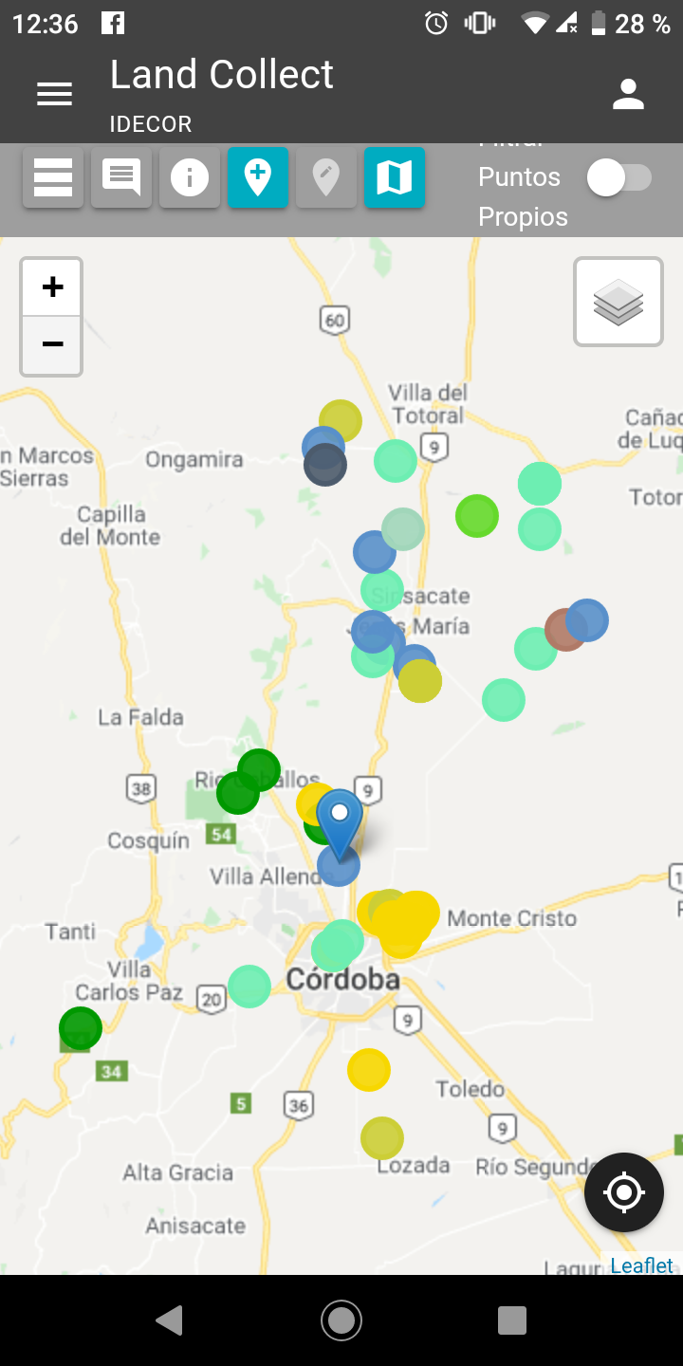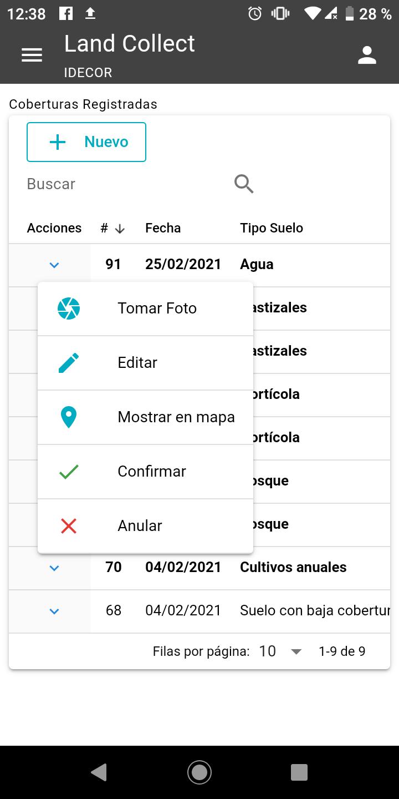

Figura 3: Vistas de LandCollect. Izquierda: Mapa con registros georreferenciados, derecha: Conjunto de opciones de cada registro.

Además de la información incluida en el formulario, cada dato recolectado lleva asociada información anexa, como nombre de usuario, institución de pertenencia, fecha y hora de carga, coordenadas geográficas y fotografía en caso de incluirse.
incoherentes. A su vez, permite a cada usuario editar la información alfanumérica de sus registros y corregir errores o ajustar la ubicación geográfica.

LandCollect ofrece la posibilidad de acceder a la cámara fotográfica del dispositivo y asociar a cada registro una fotografía. Además es posible realizar el registro de información en modo offline, una característica indispensable en el trabajo de campo, para luego subir los datos a la nube una vez que se restablezca la conexión a internet del dispositivo.

LandCollect también dispone de una sección para Administración de Usuarios, desde donde se pueden gestionar altas, ediciones, bloqueo de usuarios y reseteo de contraseña. Se maneja el concepto de usuarios y roles, y todas las contraseñas se guardan encriptadas.

Los usuarios con rol de administrador pueden exportar los datos recolectados por el resto de los usuarios en formato GeoJSON, para su visualización y análisis en aplicaciones SIG de escritorio junto a otros datos geográficos.

4.2. Características tecnológicas

La aplicación está desarrollada íntegramente con software libre y fue diseñada como una PWA (Progressive Web Apps – Aplicaciones web progresivas), lo que le permite funcionar en cualquier tipo de dispositivo (computadora, celular o tablet) y sistema operativo.

Al ser una PWA implica que se puede ejecutar, como cualquier otra aplicación web, desde un navegador. Esto tiene la ventaja que es independiente del dispositivo y del sistema operativo de modo que se dispone de una única aplicación tanto para escritorio y dispositivos móviles. En los casos que el dispositivo lo permita, puede instalarse y comportarse similar a una aplicación nativa. Por otra parte, para su actualización no requiere que el usuario deba habilitarla o realizarla, sino que es gestionada directamente por la infraestructura de IDECOR, trabajando el usuario siempre con la última versión y puede ser distribuida de manera sencilla compartiendo un link o un código QR.

Para el backend se usó el framework web Emmett junto a la extensión Emmett-REST, desarrollado y programable en Python, que se destaca por permitir una gran velocidad de desarrollo y ejecución, y como base de datos se utilizó el conjunto Postgresql/Postgis; el frontend se construyó con Quasar Framework en conjunto con la biblioteca JavaScript Leaflet.

Todos los datos son guardados como alfanuméricos y mediante vistas y procedimientos (usando funciones propias de Postgis) son convertidos a geográficos. Posteriormente desde la api son publicados como servicios web geográficos, en este caso como geojson.

Para los mapas base se usan servicios libres y geoservicios de IDECOR de modo que tiene embebidos datos oficiales de límites provinciales y departamentales, así como también, toda la red vial provincial por lo que pueden ser visualizados cuando se trabaja en modo offline. Es posible integrar otros geoservicios según sea necesario para cada proyecto.

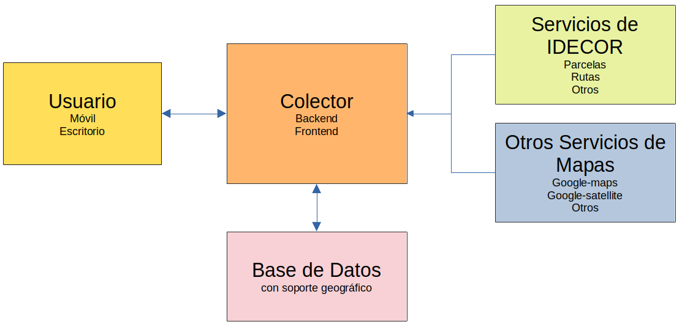

Figura 4: Esquema de la arquitectura de LandCollect

- CASOS DE ÉXITO

  - Campaña de recolección masiva para el mapa de Coberturas y Usos del Suelo.

La primera experiencia de aplicación de LandCollect se llevó a cabo durante marzo y abril de 2021 en el contexto de la actualización del Mapa de Cobertura y Uso del Suelo de la Provincia de Córdoba 2020-2021, con el objetivo de recopilar información de coberturas y usos del suelo para el proceso de validación del mapa en producción.

En esta ocasión se realizó una campaña de recolección masiva convocando a voluntarios e instituciones con presencia en el territorio mediante correo electrónico y publicaciones en el sitio web de IDECOR y sus redes sociales. Se generó un formulario de inscripción que permitió identificar la procedencia de los usuarios, dedicación profesional y organismo o empresa de pertenencia entre otros.

Se definieron 9 clases de cobertura/uso (con diez subclases) que se incorporaron en el formulario de LandCollect, con una breve descripción de cada clase en la sección de ayuda de la aplicación. Durante toda la campaña se puso a disposición una línea telefónica, un correo electrónico y un horario fijo de videollamadas para consultas y resolución de problemas.
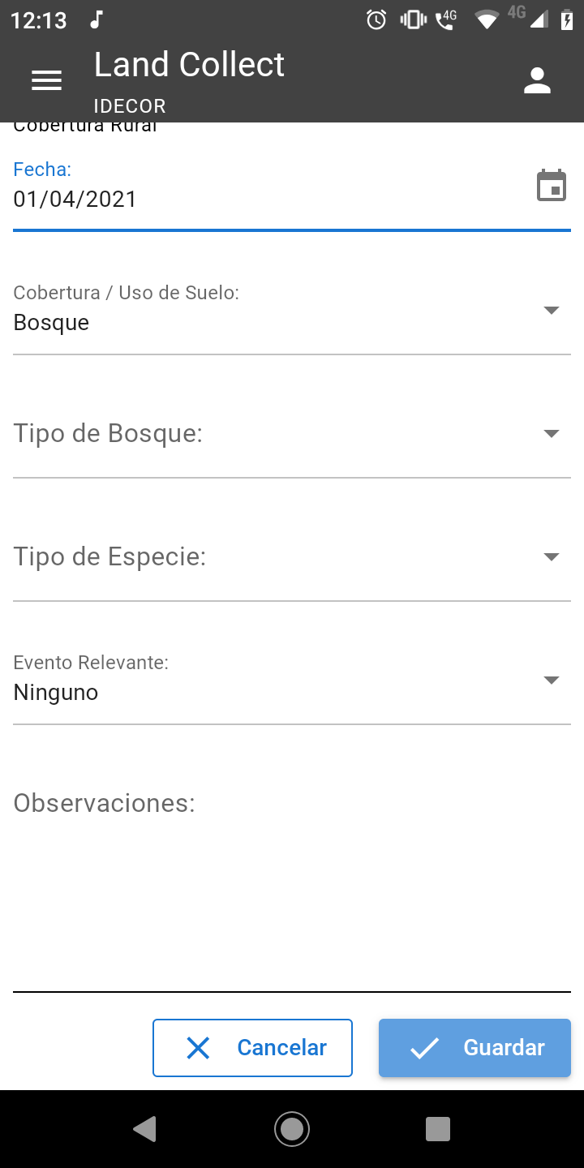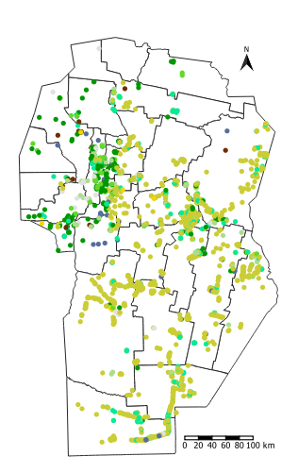
Figura 5: Vista de LandCollect y el conjunto de opciones (izquierda). Distribución de datos colectados por clase de cobertura en la Provincia de Córdoba. (Derecha)
En la campaña de recolección participaron 88 voluntarios que en menos de 60 días registraron 2.142 datos de cobertura, con una amplia distribución espacial, especialmente en las áreas de mayor producción agrícola, representando los cultivos anuales más de la mitad de los registros; en segundo término, se identifican datos de pasturas, bosque/monte y pastizales.

Es importante destacar que no se destinó tiempo de capacitación para el uso de la aplicación, sino que los usuarios se autogestionaron y todas las consultas recibidas se relacionaban a los criterios del relevamiento y no sobre el funcionamiento de la aplicación.

5.2 Recolección de datos para estimar rendimientos agrícolas
La campaña de recolección de datos para estimar rendimientos agrícolas requirió el ajuste de un formulario de relevamiento a medida que se denominó “Rindes” y que surge como necesidad de un proyecto conjunto entre la Secretaría de Agricultura de la Provincia de Córdoba, el INTA (Instituto Nacional de Tecnología Agropecuaria) e IDECOR, con colaboración de la SRJM (Sociedad Rural de Jesús María).

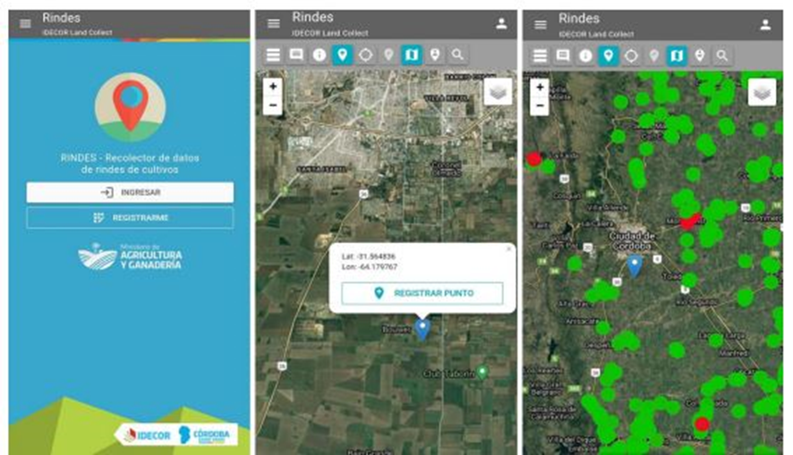

Figura 6. Vista de la herramienta de recolección “Rindes”.

Esta implementación permite recopilar una muestra de rendimientos de cultivos estivales e invernales (soja, maíz, sorgo, girasol, garbanzo, maní, trigo, entre otros) y mediante observaciones georreferenciadas que registran datos complementarios sistematizados tales como cultivo relevado, cultivo antecesor, fecha de siembra, superficie sembrada, entre otras.

La campaña de recolección de datos estivales se realizó entre los meses de Junio y Julio de 2021, en los que participaron 70 representantes de Agencias zonales del Ministerio de Agricultura y Ganadería de la Provincia de Córdoba, Secretaría de Agricultura, la Agencia de extensión del INTA, IDECOR, SRJM y otros que recopilaron 2007 datos de campo.
Figura 7: Distribución de datos de cultivos recolectados mediante Rindes.

- CONCLUSIONES

El uso de software libre, bajo un stack tecnológico que utiliza el framework web Emmett, la extensión Emmett-REST, lenguaje Python y una base de datos Postgis, ha permitido desarrollar en un corto período de tiempo una aplicación PWA para la recolección colectiva de información territorial georreferenciada para IDECOR. Esta aplicación es, a su vez, adaptable a diferentes requerimientos de relevamiento, manteniendo una interfaz sencilla y accesible a una amplia diversidad de usuarios, dispositivos y condiciones de trabajo.

Las virtudes del desarrollo propio han quedado demostradas en dos casos de implementación exitosa que posibilitaron, mediante el aporte colectivo de una amplia cantidad y diversidad de usuarios, la obtención de un importante conjunto de datos territoriales.

LandCollect resulta en una importante herramienta para la recolección de datos de y para una IDE, conjugando las contribuciones de numerosos actores para la sistematización de información territorial sin limitaciones de licencias, a partir de la cual se generan numerosas posibilidades de aplicación, no solo para la IDE, sino también para otros organismos interesados.

De la misma manera, Rindes, resultó una herramienta de relevamiento masivo de información territorial de gran utilidad para el sector agrícola, que permite a distintos actores del sector generar información georeferenciada para la IDE, desarrollar procesos de crecimiento y de retroalimentación continua de la misma. Permitiendo obtener mapas de predicciones de rendimiento para toda el área cultivable de la Provincia de Córdoba.

La APP desarrollada no está cerrada sino que irá evolucionando a través del tiempo a medida que se utilice en nuevos proyectos, siendo un proceso de evolución constante que tenga en cuenta las necesidades de cada proyecto, la experiencia del usuario y las innovaciones tecnológica que surgen permanentemente, entre algunas consideraciones que posiblemente serán abordadas a futuros se puede mencionar la implementación de un servidor de vector tiles a los fines de mejorar el rendimiento de la aplicación, mejoras en la precisión obtenida en modo offline o la incorporación de otras entidades geográficas (polígono, líneas, etc).

- AGRADECIMIENTOS

Se agradece Dr. Aldo Algorry, a Anal. Carlos Salinas, del equipo de Sistemas de IDECOR, a Mgter. María Paula Álvarez, al Dr. Diego Pons, a las Agencias Zonales del Ministerio de Agricultura Ganaderia de la Provincia de Córdoba, al Colegio de Ingenieros Agrónomos de la Provincia de Córdoba, a la Dirección de Policía Ambiental, a los Agentes de la Secretaría de Agricultura de la Provincia de Córdoba, a los miembros de la Agencia de Extensión del INTA (Instituto Nacional de Tecnología Agropecuaria) y a los participantes de la Sociedad Rural de Jesus María.

- REFERENCIAS

Infraestructura de Datos Espaciales de Córdoba (IDECOR) (2022). Mapa de Cobertura y Uso de Suelo de la Provincia de Córdoba 2020/2021.

Infraestructura de Datos Espaciales de Córdoba (IDECOR) (2022). Mapas de Riesgo Local para Incendios Forestales Corredor Sierras Chicas y Jesús María.

Infraestructura de Datos Espaciales de Córdoba (IDECOR) (2022). Área sembrada, rindes y producción de soja y maíz. Campaña 2020/21.

Piumetto M. A., Nasjleti T., Sosa Quilaleo S., Toccacieli E. y Galarza F. M.(2021). Observatorio del Mercado Inmobiliario de la Provincia de Córdoba, una herramienta para la gestión de suelo.
Piumetto M. A., Nasjleti T., Llarrull N., Fabatia J. C., Zavala M. S. y Menendez A. (2021). ¿Cómo ejecutar un relevamiento del mercado inmobiliario? Lecciones aprendidas del Observatorio del Mercado Inmobiliario de Córdoba 2017- 2021.

García, CL; Piumetto, M; Teich, I; Morales, H; Kindgard, A; Fuentes, ML; Bosio, MJ; Ravelo, A. (2018) MAPAS DE COBERTURA DEL SUELO DE LA PROVINCIA DE CÓRDOBA 2017/2018 - Niveles 1 a 3. Infraestructura de Datos Espaciales de Córdoba (IDECOR).

Para más información puede consultarse la página oficial https://www.kobotoolbox.org/
PWA: https://en.wikipedia.org/wiki/Progressive_web_application
Emmett Framework: https://emmett.sh/
Emmett-Rest: https://github.com/emmett-framework/rest
Python: https://www.python.org/
Postgresql: https://www.postgresql.org
Postgis: https://postgis.net/
Quasar Framework: https://quasar.dev
Leaflet: https://leafletjs.com/

